**Совершенствование эффективности и экологичности двигателей внутреннего сгорания**

*В.А. Морозов, О.Н. Морозова*

*Южный федеральный университет, Ростов-на-Дону*

**Аннотация:** Статья посвящена актуальным проблемам повышения эффективности двигателей внутреннего сгорания (ДВС), в частности повышению их КПД и снижению уровня выброса вредных веществ в атмосферу. В настоящее время ДВС широко применяются на транспорте, прежде всего, автомобильном.

В статье предлагается повысить КПД двигателя за счёт применения роторно-лопастной его конструкции. Это даёт возможность отказаться от кривошипно-шатунного механизма и, соответственно, трения в нём, задав изначально рабочим лопастям вращательное движение. Такая конструкция устойчива к детонации горючей смеси, позволяет увеличить степень сжатия и применить впрыск в сжатую горючую смесь 3÷8% водорода, что повышает температуру рабочих газов, оптимизирует процесс горения и снижает объём вредных для экологии составляющих в выхлопных газах.

**Ключевые слова:** автомобильный транспорт, двигатель внутреннего сгорания, повышение эффективности, снижение доли вредных для экологии в выхлопных газах

Технический прогресс во многом обязан двигателям внутреннего сгорания (ДВС), чаще всего устанавливаемых на наземных транспортных средствах. Сейчас автомобильный транспорт получил значительное развитие. Это определяется рядом его преимуществ перед другими видами транспорта. Такие преимущества как невысокая стоимость, оперативность и реализация принципа «от двери до двери» явились основой превалирующего развития автотранспорта,[1,2].

Объем автомобильных перевозок в России уже к семидесятым годам прошедшего столетия достиг 20 млрд. тонн, что в пять раз превышало объем железнодорожных перевозок и в 18 раз – объем перевозок, выполнявшихся морским флотом.

О широкой распространенности ДВС свидетельствует и тот факт, что суммарная установленная мощность двигателей внутреннего сгорания во много раз превосходит мощность всех стационарных электростанций мира. Если в 1969 г. автомобильный парк мира составлял 228,025 млн.   
(из них 180,562 млн. легковые; 46,499 – грузовые и 0,963 млн. - автобусы), то в 2000 г. численность мирового парка автомобилей превысила 500 млн. единиц, а в 2008 году их было уже около 700 млн. Сейчас в России парк автомобилей составляет около 45 млн. шт., и на долю автомобильного транспорта приходится более 75% объема перевозок грузов.

Если принять среднюю мощность автомобильного двигателя российского парка равной 70 кВт, то суммарная мощность их составит значительную величину - 45х70 = 3150 млн. кВт. Установленная мощность всех электростанций России в 2014 г. составляла 273 млн. кВт (190 – тепловые, 48 – ГЭС, 35 – АЭС).

Таким образом, суммарная мощность двигателей, установленных в России только на автомобилях, превышает суммарную мощность электростанций России в 11,5 раза.

В настоящее время в мире эксплуатируется около миллиарда автомобилей, которые потребляют более 70% всей добываемой нефти. Каждые полторы секунды в мире с конвейера сходит новый автомобиль, и к 2017г. их количество вплотную приблизится к отметке в один миллиард единиц. На рис. 1 показан прогноз среднемирового уровня изменения числа автомобилей на тысячу человек населения, [3].

Рис.1. Изменение уровня автомобилизации населения в первой четверти XXI в. (прогноз)

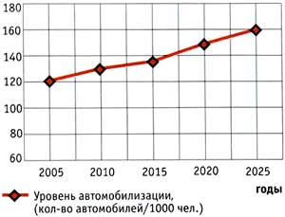

Всем этим машинам потребуется бензин или дизельное топливо. По прогнозам специалистов в 2020 г., для удовлетворения всех нужд потребление нефти должно возрасти до 240 т в секунду. Транспортный сектор Европы, Японии и США на 90% зависит от нефти, перерабатываемой в моторное топливо. В связи с увеличением энергопотребления и возможным истощением разведанных запасов нефти в перспективе перед всеми странами мира стоит задача диверсификации топливно-энергетических балансов в сторону максимального их сбережения посредством повышения коэффициента полезного действия (КПД) ДВС и возможного замещения в транспортном секторе нефтепродуктов другими видами энергоносителей.

Теоретически двигатель внутреннего сгорания может быть модифицирован для применения любого жидкого или газообразного топлива, которое относительно безопасно, быстро сгорает и выделяет при этом достаточное количество тепла. Некоторые альтернативные виды моторного топлива достаточно широко используются – сжиженный газ (LPG), сжатый природный газ (CNG), спирты (этанол, метанол и др.) и другие виды топлива, полученные из специально выращиваемых растений. Жидкие углеводородные топлива могут быть получены из угля, а разведанных запасов угля существенно больше, чем запасов сырой нефти. Альтернативой также может быть применение водорода в качестве моторного топлива.

Все эти альтернативы имеют значительное число приверженцев и продолжают развиваться каждая на своём уровне. Хотя, считавшийся в девяностых годах самым перспективным метанол потерял актуальность после того как испытания показали, что его использование на современных автомобилях с каталитическими нейтрализаторами приводит к образованию канцерогенных формальдегидов с сильным запахом. После этих испытаний в стандарт по выбросам в атмосферу штата Калифорния США были внесены нормы по содержанию ароматических формальдегидов в отработанных газах, [4]. Гораздо более вероятно, что в достаточно отдалённом будущем метанол будет применяться как источник газообразного водорода для топливных элементов, являющихся источниками электрической мощности для автомобильных электромоторов. Топливный элемент преобразует запасённую химическую энергию водорода и, используя кислород, полученный из воздуха, преобразует её непосредственно в электроэнергию. При этом в качестве единственного побочного продукта этого процесса в окружающую среду выделяется вода.

Другим перспективным топливом для транспорта считался сжатый водород. Применение жидкого водорода требует установки мощного и дорогого криогенного оборудования. Высокоэнергийная химическая реакция соединения водорода и кислорода даёт в итоге безопасный выхлоп в виде водяного пара. Однако на практике в качестве окислителя в реакции горения водорода приходится применять воздух, содержащий только 21 – 22% кислорода, а наибольшую долю, около 76% составляет азот. Присутствие азота в высокотемпературной реакции горения водорода приводит к появлению вредных соединений его с кислородом, различных окислов азота. В итоге проблема замены традиционного моторного топлива жидким водородом выходит далеко за рамки задач, решаемых в автомобильной индустрии.

По оценкам Дж. Ромма, бывшего помощника министра энергетики США, автора книги «Водородное очковтирательство», скорее всего, автомобили, работающие на водороде, достигнут показателей (стоимость машины, стоимость одной заправки, уровень безопасности, количество вредных выбросов и т.д.), которые ныне демонстрируют гибридные автомобили (например, Toyota Prius) не ранее 2040 года, но даже этот срок вызывает очень большие сомнения.

Современный уровень развития технологий не позволяет использовать водород эффективно. Изготовление водородного топлива для автомобилей ныне в четыре – пять раз дороже, чем производство автомобильного бензина в количестве, достаточном для производства аналогичного количества энергии. Кроме того, остается проблемой создание водородной инфраструктуры - сети заправочных станций - сервисных центров, необходимых для обслуживания автомобилей, работающих на водородном топливе. По оценкам Аргоннской Национальной Лаборатории (Argonne National Laboratory), в масштабах США для этого требуется затратить более $600 млрд.

Кроме того, водород требует особо внимательного обращения. Любая утечка водорода в атмосферу образует взрывоопасный гремучий газ. В 2001 году Массачусетский технологический институт (Massachusetts Iinstitute of Technology) опубликовал результаты исследования, согласно которым хранение, транспортировка и эксплуатация водородных автомобильных двигателей с инфраструктурой (ёмкостями для хранения, магистралями для заправки и подачи, топливной арматурой и пр.) обходится примерно в сто раз дороже, чем их бензиновых аналогов. Основной причиной удорожания являются меры безопасности.

Следует также отметить, что водородные двигатели в процессе работы выделяют намного больше газов, разрушающих озоновый слой Земли (в частности, оксидов азота), чем современные модели традиционных бензиновых автомобилей. К этому выводу в 2003 году пришли исследователи Массачусетского Технологического Института.

Существуют также серьезные сомнения в том, что водородное топливо действительно столь экологически безопасно, как утверждают его сторонники. Исследование Калифорнийского технологического института (California Institute of Technology) показало, если водород станет популярным автомобильным топливом, то его количество и объём оксидов азота в атмосфере значительно увеличится. Это может привести к уничтожению озонового слоя, защищающегося Землю от смертоносных космических лучей, глобальному изменению климата и активному размножению опасных микробов.

Таким образом, можно сделать вывод, что замена всех традиционных бензиновых и дизельных двигателей на водородные нереальна, т. к. она на настоящий момент экономически не эффективна, связана с огромными материальными затратами, и не приведёт к кардинальному улучшению экологической обстановки.

Однако, почти без всяких изменений в поршневом двигателе, можно использовать бензин и дизельное топливо с 3-8-процентной водородной добавкой, подаваемой непосредственно в цилиндры. Анализ типовых реакций окисления углеводородного топлива показывает, что даже этот небольшой шаг резко улучшит эксплуатационные показатели, КПД и состав выхлопных газов. Но для возможности применения водородной добавки необходимо охлаждать поршень и другие элементы ДВС, взаимодействующие с продуктами сгорания, вследствие повышения температуры в камере сгорания.

Из вышесказанного следует, что, вероятнее всего, самым перспективным в ближайшем будущем будет использование ДВС с повышенным КПД и с возможностью использования различных топлив как жидких, так и газообразных. Для решения этой общей проблемы необходимо решить ряд частных проблем:

1. Проблема образования качественного состава и однородности горючей смеси.
2. Проблемы, связанные с необходимостью повышения степени сжатия горючей смеси. Здесь одной из задач является необходимость повышения термостойкости основных элементов ДВС, например, введение жидкостного охлаждения поршня, что должно позволить применять водородное топливо в качестве добавки (3-8%) к углеводородному. Это должно позволить, как показывает анализ типовых реакций окисления (т.е. горения) углеводородного топлива, снизить выброс токсичных веществ в атмосферу в несколько раз.
3. Совершенствование систем впрыскивания топлива. Получившие в своё время широкое распространение системы централизованного впрыска топлива во впускной трубопровод бензинового двигателя уступили место распределённым системам и непосредственному впрыску топлива в цилиндры, что является наиболее перспективным с точки зрения экономичности, так как позволяет исключить потери горючего, имеющего место в период перекрытия клапанов. Это периоды, когда на небольшой промежуток времени остаются открытыми впускные и выпускные клапана, (режим продувки).
4. Проблемы, связанные с низкой экономичностью традиционных ДВС при работе на быстро изменяющихся режимах, с частыми переходами с малых на большие нагрузки и наоборот.
5. Проблемы уменьшения трения, связанные с применением кривошипно-шатунного механизма в качестве преобразователя возвратно-поступательных движений поршня во вращательное коленчатого вала и маховика.
6. Обеспечение многотопливности совместно с эффективностью, что связано с необходимостью простоты перевода ДВС с одного на другие виды топлива (альтернативные). Для этого необходимо разработать специальные устройства, позволяющие увеличивать объемную цикловую подачу порции горючего при переходе другие, например на более легкие сорта топлив.

Расчёт индикаторных диаграмм типовых циклов ДВС показывает, что КПД таких двигателей не может превышать 50%. Это доказал французский учёный С. Карно ещё в 1824 году. Итак, ДВС, совершающий в процессе работы последовательные циклы расширения и сжатия, не может иметь эффективность более 50% при преобразовании тепловой энергии сгорающего топлива в механическую.

Следует заметить, что эффективность лучших паровых двигателей (двигателей «внешнего» сгорания) не превышала 12%. Сейчас этот параметр лучших бензиновых ДВС не превосходит 38%, а дизельные двигатели имеют максимальную эффективность несколько менее 42%, [5]. Отсюда следует, что резерв повышения эффективности составляет ~8%, но, учитывая массовость применения ДВС, повышение её на 4÷5% может считаться существенным результатом.

Рассмотрим схему приближенного распределения тепловой энергии сжигаемого топлива в поршневом ДВС, (рис. 2). Примерно ~ 35 % тепла уходит с отработавшими газами, ~ 17 % с охлаждающей жидкостью, что является прямыми потерями, которые необходимо уменьшать применением керамики, металлокерамики и других изотермостойких материалов с малой теплопроводностью и ~ 13% составляют механические потери на трение поршня о стенки цилиндра и в элементах кривошипно-шатунного механизма. Рационально использовать энергию выхлопных газов для привода агрегатов турбонаддува, обогрева салона или кабины, выработки электроэнергии и т.д.

%

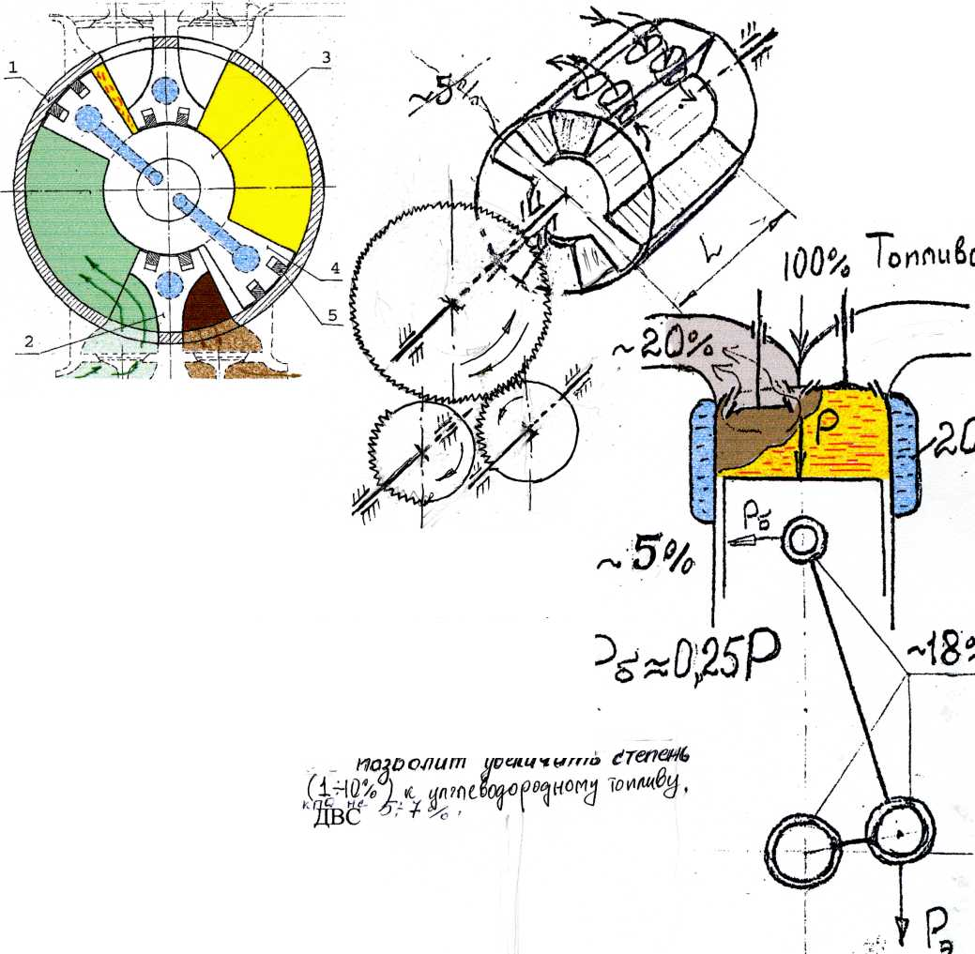



5%

8 %

100 % топлива

17%%%% %

%

35 %

Рассмотрим возможности. повышения эффективности ДВС.

Рис. 2. Схема распределения энергии топлива в поршневом ДВС

Анализ литературы и патентов показал, что снижение трения поршня о стенки цилиндра увеличивает мощность и КПД двигателя на ~ 3÷4%. Снятие давление поршня на стенки цилиндра можно осуществить применением сдвоенного кривошипно-шатунного механизма (КШМ) [6]. Это приводит к соответствующему увеличению массы и числа движущихся с большими скоростями элементов, что нежелательно. Современная конструкция КШМ по уровню механических потерь достигла совершенства, поэтому возникла необходимость отказаться от его применения.

В результате были запатентованы многочисленные конструкции роторно-лопастных двигателей (РЛД), в которых КШМ отсутствует, а рабочие движения изначально имеют форму вращения, [7-10]. В том числе предложена конструкция РЛД ДВС маятникового типа с шестеренчатым преобразователем маятниковых движений лопастей-поршней ротора во вращательное маховика (рис. 3), [11].

Такая конструкция позволяет увеличить КПД двигателя на ~ 4÷5% за счет снижения потерь в механизме преобразования рабочих движений в выходной момент. Кроме повышения КПД двигателя, такая конструкция позволяет применить жидкостное охлаждение рабочих лопастей, что позволяет повысить степень сжатия и применить водородное топливо в качестве добавки к углеводородному в количестве 3 – 8%, что в свою очередь повысит температуру сгорания рабочей смеси топлива и, следовательно,



Рис.3. Конструкция роторно – лопастного двигателя

повысит КПД и значительно снизит присутствие вредных примесей в выхлопных газах.

Эта концепция была реализована в экспериментальном двухтактном роторном двигателе. При этом жидкостное охлаждение поршня позволило применить водородное топливо в качестве добавки 3 - 8 % к обычному углеводородному с отличными параметрами по устойчивости рабочих лопастей от обгорания и с хорошими экологическими показателями.

**Литература**

1. Литвин А.В., Мокрушин Ю.А. «Современное состояние и перспективы развития пассажирского транспортного комплекса городской агломерации» // Инженерный вестник Дона, 2015, №1   
   URL:ivdon.ru/magazine/archive/n1y2015/2749/.
2. Орлов Н.А. «Уточнение условий возникновения транспортных заторов в сетях со светофорным регулированием» // Инженерный вестник Дона, 2015, №2 URL:ivdon.ru/magazine/archive/n2y2015/2870/.
3. Бояркина Е.Ф. «Влияние семейного дохода на количество автомобилей, приходящихся на одного человека» // Инженерный вестник Дона, 2015, №4 URL:ivdon.ru/magazine/archive/n4y2015/3360/.
4. Морозов В.А., Морозова О.Н., Поляков Н.А. «Анализ влияния транспортных потоков на экологию». Сб. статей XIX научно-технической конференции с международным участием на тему: «Транспорт, экология – устойчивое развитие ЭКО Варна» Варна 2013, с 416-418.
5. Deniels Dgef «Modern Car Technology», London, publishers «Haynes Publishing», 2003, 223 p.
6. Панин С.«Совершенствование ДВС» // журнал «За рулём», 2002, №4 с.147-151.
7. Гридин Н.А. «Роторно-лопастной двигатель Гридина» // журнал «Энергетика и промышленность России» 2006, №10(74), с. 42-46.
8. Исачкин В.А. «Роторно-лопастной ДВС» // журнал «Энергетика и промышленность России» 2006, №10(74), с. 47-52.
9. Лаптев Е.В., Лаптев Д.Е. «Роторный двигатель внутреннего сгорания», патент РФ, RU 2133845.
10. Sterk Martin “Kreiskolben Warmemotor Vorricktung”. Patent FRG,   
    DE 19814742.
11. Гуськов Г.Г. Необычные двигатели, М., Изд-во Астрель, 2011. - 126с.

**References**

1. Litvin A.V., Mokrushin U.A. Inzenernyi vestnik Dona (Rus) 2015, №1   
   URL:ivdon.ru/magazine/archive/n1y2015/2749/.
2. Orlov N.A. Inzenernyi vestnik Dona (Rus) 2015, №2 URL:ivdon.ru/magazine/archive/n2y2015/2870/.
3. Boyarkina E.F. Inzenernyi vestnik Dona (Rus) 2015, №4 URL:ivdon.ru/magazine/archive/n4y2015/3360/.
4. Morozov V.A. Morozova O.N. Polyakov N.A. Sb. statei XIX nauthno-tehnitheskoi konferencii s megdunarodnym uthastiem na temu: “Transport, ekologiya – ustoyithivoe rasvitie EKO Varna” Varna, 2013, pp. 416-418.
5. Deniels Dgef «Modern Car Technology», London, publishers «Haynes Publishing», 2003, 223 p.
6. Panin S. Za rulem, zhurnal. 2002. №4, pp. 147- 151.
7. Gridin N.A. Energetika i promijshlennos’t Rossii, zhurnal. 2006. №10 (74), pp. 42-46.
8. Isathkin V.A. Energetika i promijshlennos’t Rossii, zhurnal. 2006. №10 (74), pp. 47-52.
9. Laptev T.V. Laptev D.E. Rotornyi dvigate’l vnutrennego sgoraniya. [A rotary internal combustion engine]. Patent RF, RU 2133845.
10. Sterk Martin “Kreiskolben Warmemotor Vorricktung”. Patent FRG,   
    DE 19814742.
11. Gu’skov G.G. Neobijthnije dvigate’li [Unusual engines]. M., Izd-vo Astrel', 2011. 126 p.